**TRABALHO DE GERENCIAMENTO DE BANCO DE DADOS**

**SEGUNDO BIMESTRE 2022**

**Nome(s): Prontuário(s):**

OBSERVAÇÕES:

I - A data de entrega é dia 28/06/2022. Trabalho deverá ser entregue em papel, com capa (IMPRESSO OU MOODLE). Trabalhos com atraso terão desconto na pontuação. Trabalho vale 4 pontos na média.

II – Durante a resolução dos diagramas, faça uma lista de consideração caso tenha alguma parte que possa achar ambígua.

III – Pode ser feito individualmente ou em dupla.

PARTE TEÓRIA (Mínimo e máximo e hierarquia)

1. Considere o Diagrama Entidade Relacionamento a seguir (0.4):

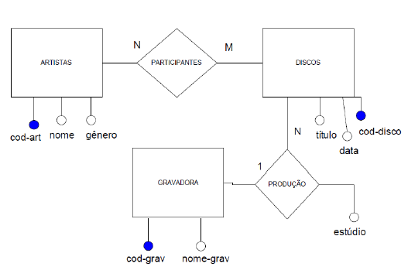

Refaça a cardinalidade dos relacionamentos, para adotar o mínimo e máximo, conforme as sugestões a seguir:

* Um disco deve ter no mínimo um artista.
* Um artista pode ter vários discos.
* Todo disco tem que estar vinculado a uma única gravadora
* Uma gravadora tem no mínimo um disco.

1. Utilizando a cardinalidade mínima x máxima, construa o Diagrama Entidade-Relacionamento a seguir, referente a uma loja:

Uma determinada loja armazena dados sobre clientes, pedidos, produtos e fornecedores. Um cliente pode realizar vários pedidos e um pedido é feito por exatamente um cliente. Um pedido tem pelo menos um produto. Um produto pode estar em vários pedidos. Cada produto é fabricado por um único fornecedor. Já um fornecedor fabrica vários produtos. Um cliente possui um CPF, nome, endereço (composto por Rua, cidade, Bairro e CEP) e telefones para contato. Um pedido possui um identificador, data do pedido e valor total do pedido. Cada produto possui um identificador, nome produto, data de fabricação e valor. Um fornecedor possui um CNPJ, nome, endereço (composto por rua, cidade, Bairro e CEP) e telefones para contato.

1. Utilizando a cardinalidade mínima x máxima, construa o Diagrama Entidade-Relacionamento a seguir, referente a uma empresa (possui Hierarquia):

Uma empresa possui funcionários, departamentos e projetos. Um funcionário trabalha em um único departamento. O departamento possui no mínimo um funcionário trabalhando nele. Um departamento controla um ou mais projetos. Cada projeto é controlado por um único departamento. Existem somente três tipos de funcionários na empresa: limpeza, pesquisador e assistente de administração. Um pesquisador trabalha em no mínimo um projeto e cada projeto tem no mínimo um pesquisador. Cada funcionário é exatamente de um tipo.

Cada funcionário possui um identificador, nome, endereço (composto por Rua, bairro, cidade e CEP), salário, cargo e telefones para contato. Os funcionários da limpeza possuem a jornada de trabalho. Os funcionários pesquisadores possuem a especialização e os assistentes administrativos possui como característica o nível de assistente.

Um departamento possui um código e um nome. E um projeto possui um código, nome e data de início.

PARTE PRÁTICA – CREATE TABLE, INSERT, DELETE E UPDATE. Deve ser colocado cada código utilizado para resolver os exercícios.

1. Considere a entidade a seguir:

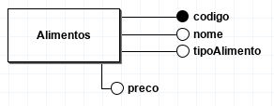

1. Crie a tabela Alimentos, sendo codigo um inteiro, nome um varchar de tamanho 40, tipoAlimento varchar de tamanho 30 e preco REAL.
2. Com a tabela criada, insira os dados conforme a tabela abaixo:

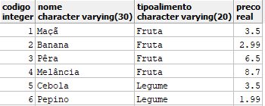

1. Considere a entidade a seguir:

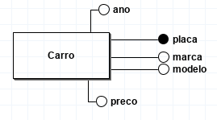

1. Crie a tabela carro correspondente à entidade acima. A tabela possui a placa que é um VARCHAR de tamanho 10, modelo é um varchar de tamanho 30, marca varchar de tamanho 20, preco REAL e ano inteiro (INTEGER).
2. Com a tabela criada, insira os dados conforme a tabela:

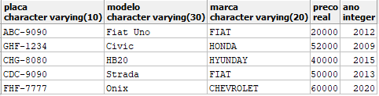

Utilize o arquivo scriptEmpregados.sql para resolver as questões 6-9:

A tabela EMPREGADO é criada com base na seguinte entidade:

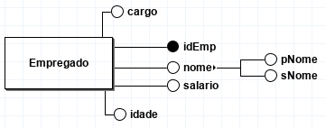

idEmp é um INTEGER

pNome é um VARCHAR

snome é um VARCHAR

cargo é um VARCHAR

idade é INTEGER

salario é REAL.

1. Atualize o salário da funcionária Mara Antônia (idEmp = 3) para 1500.
2. Atualize o salário de todos os Vendedor em 10% (salario = salario *1.1).
3. Elimine todos os funcionários com idade maior que 50 anos.
4. Elimine todos os empregados que possuem o cargo de Técnico em Segurança.

Utilize o arquivo pais.sql para resolver as questões de 10-13.

A tabela PAIS é criada com base na seguinte entidade:

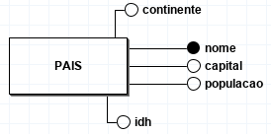

Nome, capital e populacao são do tipo VARCHAR. Idh e populacao são REAL.

1. Atualize a população do Brasil para 210.
2. Atualize o idh da Angola para 0.574.
3. Elimine todos os países cujos idhs sejam menores que 0.5.
4. Elimine todos os países que possuam a populacao menor que 10.